
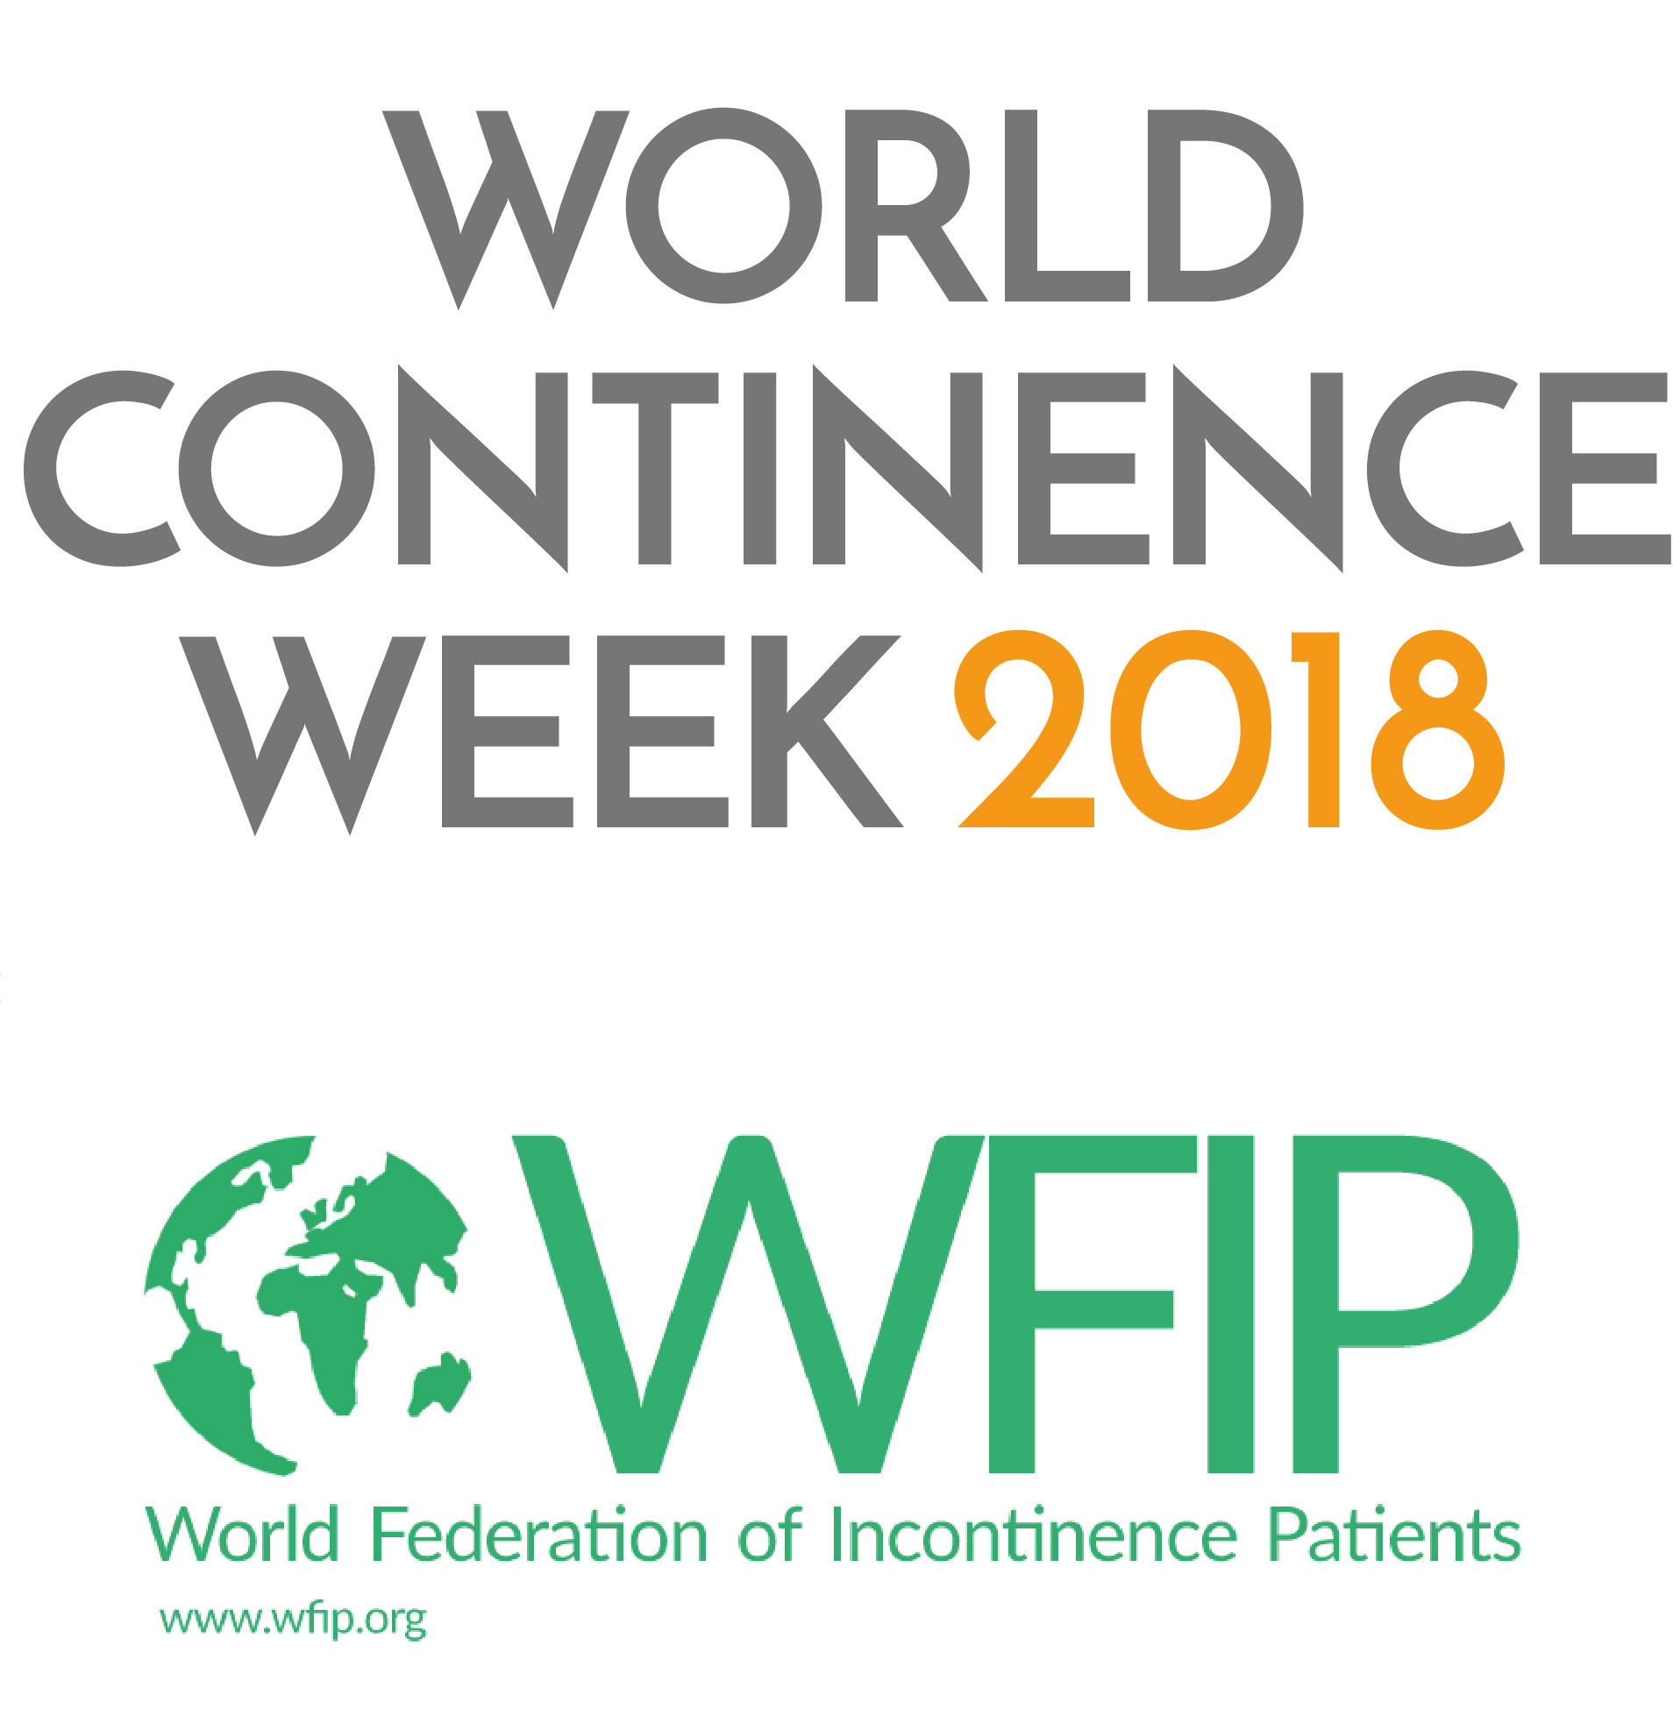


Zusammenfassung Pressegespräch
anlässlich der Welt-Kontinenz-Woche 2018

Inkontinenz: Ein Problem von Jung bis Alt
Die Medizinische Kontinenzgesellschaft Österreich (MKÖ) bietet Hilfe & Beratung

Wien, 13. Juni 2018 – Inkontinenz ist eine der häufigsten und auch am stärksten tabuisierten Volkskrankheiten. Eine schwache Blase oder ein schwacher Darm ist jedoch nicht nur ein Problem des alten Menschen. Auch Jüngere und sogar Kinder sind betroffen. Trotz hohem Leidensdruck sucht kaum die Hälfte der betroffenen Menschen aktiv nach Hilfe. Viele vertrauen sich nicht einmal ihrem Hausarzt an. Deshalb wird die Medizinische Kontinenzgesellschaft Österreich (MKÖ) anlässlich der „Welt-Kontinenz-Woche“ vom 18.-24. Juni 2018 Betroffene informieren und ihnen konkrete Unterstützung anbieten. Info unter www.kontinenzgesellschaft.at/wcw

In Österreich kann etwa eine Million Menschen den Abgang von Harn oder Stuhl nicht kontrollieren. Mit zunehmendem Alter steigt das Risiko, dass Blase oder Darm schwach werden – ab 80 ist bereits jede/r Dritte „undicht“. Eine Inkontinenz ist allerdings nicht nur ein Problem des alten Menschen. Auch Jüngere und sogar Kinder sind betroffen. Die Ausprägungen sind vielfältig: Manche verlieren Harn beim Husten, Lachen oder Stiegen steigen, manche müssen ständig zur Toilette – auch nachts, was zusätzlich belastet. Andere wiederum verlieren Darminhalt. „Erkrankungen des Beckenbodens, zu denen Harninkontinenz, Stuhlinkontinenz und die Senkung von Beckenorganen zählen, sind vor allem bei Frauen weit verbreitet. Etwa ein Viertel aller Frauen leidet an mindestens einem dieser Probleme. Schwangerschaft und vor allem ein schwieriger Geburtsverlauf sind ganz wesentliche Risikofaktoren, später eine Inkontinenz zu entwickeln“, erklärt Gynäkologe Univ.-Prof. Dr. Lothar Fuith, Präsident der Medizinischen Kontinenzgesellschaft Österreich (MKÖ), anlässlich der heurigen Welt-Kontinenz-Woche.

Weniger als die Hälfte sucht Hilfe
Trotz des enormen Leidensdrucks leidet mehr als die Hälfte aller Betroffenen still und aus falschem Schamgefühl. Eine österreichische Befragung zeigte, dass knapp 70 Prozent der Patienten mit Harninkontinenz noch nie in ärztlicher Behandlung waren!¹ „Inkontinenz ist eine der häufigsten chronischen Erkrankungen weltweit. Dennoch ist das Volksleiden ein Tabuthema", so Fuith. Aus diesem Grund wird die MKÖ anlässlich der internationalen Aktionswoche Betroffene informieren und ihnen konkrete Unterstützung anbieten. Die MKÖ lädt zu Informationsveranstaltungen, bei denen Experten Vorträge halten und kostenlose sowie vertrauliche Beratung anbieten, es werden kostenlose Info-Pakete verschickt und man kann sich von Experten per Telefon sowie E-Mail beraten lassen. Weiters wurden neue Infoblätter zu den Themen Sexualität sowie Verstopfung entwickelt und ein Selbsttest online gestellt, der die Wahrscheinlichkeit für das Vorliegen einer behandlungswürdigen Inkontinenz sichtbar macht und betroffenen Menschen Mut geben soll, den Hausarzt anzusprechen.

Hausarzt hat Schlüsselfunktion
Der Allgemeinmediziner nimmt häufig als erster Ansprechpartner eine Schlüsselrolle in der Erkennung einer Inkontinenz ein. „Als Familienarzt betreut der Arzt für Allgemeinmedizin seine Patienten über Jahre – manchmal ein Leben lang. Damit kennt er die Patienten und ihre gesundheitlichen Probleme und ist immer wieder auch mit dem Thema Inkontinenz konfrontiert“, sagt Dr. Christoph Dachs, Präsident der Österreichischen Gesellschaft für Allgemein- und Familienmedizin (ÖGAM). Da sich Betroffene häufig nicht einmal ihrem Hausarzt anvertrauen, ist es wichtig, dass der Mediziner den ersten Schritt macht und seine Patienten nach der Kontinenz fragt. „Er kann das Thema zum Beispiel im Rahmen der Vorsorgeuntersuchung, aber auch bei seinen älteren, stark übergewichtigen oder schwangeren Patienten behutsam ansprechen, das erste Diagnosegespräch führen und eine Therapie einleiten. Ist die Fragestellung komplexer, koordiniert er in Zusammenarbeit mit spezialisierten Fachdisziplinen die weiterführende Betreuung der Patienten.“

Noch passiert dies deutlich zu selten. Um Allgemeinmediziner bei ihrer wichtigen Aufgabe zu unterstützen, stellt die MKÖ den neuen Leitfaden „Inkontinenz: Diagnose & Therapie von Blasen- und Darmschwäche“ für die allgemeinmedizinische Praxis zur Verfügung. Er wurde gemeinsam mit der ÖGAM entwickelt und enthält die wichtigsten Informationen zur Diagnose und Therapie von Blasen- und Darmschwäche sowie Hinweise auf MKÖ-zertifizierte, spezialisierte Einrichtungen (Kontinenz- und Beckenbodenzentren) und Fachpersonen in ganz Österreich für die weiterführende Patientenversorgung.

Die schwache Blase des starken Geschlechts
Inkontinenz ist bei Frauen zwar insgesamt häufiger, sie ist jedoch nicht vorrangig ein Frauenleiden, auch wenn dies oft so wahrgenommen wird. Bei Frauen ist das Thema auch gesellschaftlich „akzeptierter“, weil es mit dem positiven Faktor Geburt verknüpft wird. „Bei Männern ruft die Blasenschwäche nach Prostata-Operationen negative Assoziationen wie ‚Krebsleiden‘ und ‚Impotenz‘ hervor. Dazu reden sie noch weniger oft darüber als Frauen und isolieren sich sozial“, weiß Urologe und MKÖ-Vorstandsmitglied OA Dr. Michael Rutkowski. „Etwa die Hälfte aller Männer wartet bis zu fünf Jahre, bis sie den Arzt wegen ihrer Inkontinenzprobleme kontaktieren.“ Die Auswirkungen sind nicht zu unterschätzen: Krankenstände und sinkende Produktivität beeinträchtigen das Berufsleben, Verringerung sozialer Interaktionen wie Reisen und das Privatleben. Beziehungen und der Selbstwert leiden. Rutkowski: „Dazu kommt die Angst, eine Belastung zu sein und dass Mitmenschen Harngeruch bemerken könnten. Das lässt viele mitunter in eine Depression schlittern.“

Größtes Tabu Darmschwäche
Noch dramatischer ist die Situation, wenn unkontrolliert Darminhalt verloren wird. „Wenige Menschen mit Stuhlinkontinenz bitten ihren Arzt um Hilfe. Weil sie sich schämen, weil sie nicht wissen, welcher Arzt der richtige ist und/oder weil sie gar nicht wissen, dass Behandlung möglich ist“, so die Chirurgin mit Spezialgebiet Proktologie und MKÖ-Vorstandsmitglied OÄ Dr. Michaela Lechner. „Doch auch hier kann der Hausarzt gut helfen ‒ durch ein einfühlsames Gespräch, eine körperliche Untersuchung und eine konservative Therapie, das bedeutet Behandlung ohne Operation.“

Welt-Kontinenz-Woche: Rat für Blase & Darm
Die Woche von 18. bis 24. Juni steht als „Welt-Kontinenz-Woche“ im Zeichen der Inkontinenz. Die MKÖ ist in dieser Woche aktiv, um das schambesetzte Leiden ein Stück weit aus dem Tabu zu holen und Betroffenen konkrete Informationen über die Möglichkeiten der Vorbeugung sowie der Behandlung zu geben – wie immer unentgeltlich und mit höchster Diskretion. Denn Inkontinenz ist in vielen Fällen behandelbar! „Scham und mangelnde Information beziehungsweise der Irrglaube, dass Inkontinenz eine irreversible Folge des Alterns und somit unabwendbares Schicksal sei, verhindern häufig eine erfolgreiche Behandlung. Was viele betroffene Menschen nicht wissen: Für jede Form der Blasen- und Darmschwäche gibt es verschiedenste Hilfsmaßnahmen, mit denen Linderung und oft auch Heilung erzielt werden können“, sind sich alle Experten einig.

Mehr Information über die Aktivitäten der MKÖ: www.kontinenzgesellschaft.at/wcw

+ + + + + + + + + + + + + + + + + + + + + + + + + + + + + + + + + + + +
Bitte um Ankündigung:
Ende Juni wird die Internationale Gesellschaft für Urogynäkologie (IUGA) in Wien tagen. 1.500 Experten aus aller Welt werden erwartet. Im Rahmen dieser hochkarätigen Fachtagung wird es anlässlich der heurigen Welt-Kontinenz-Woche auch eine Info-Veranstaltung für Betroffene, Angehörige und Interessierte geben, die von der MKÖ mitveranstaltet wird:

Öffentliches Forum der IUGA:
KONTINENZ BETRIFFT DICH

Dienstag, 26. Juni 2018, 16:30 - 18:00 Uhr
Austria Center Vienna, Bruno-Kreisky-Platz 1, 1220 Wien
U1 Station „Kaisermühlen, VIC“

Eintritt frei!
Programm & mehr Info unter https://iugameeting.org/offentliches-forum-der-iuga/
+ + + + + + + + + + + + + + + + + + + + + + + + + + + + + + + + + + + +

1 Österreichischer Patientenbericht zur Blasengesundheit 2015; Gallup Institut

Kontakt für Journalisten-Rückfragen, Fotos in Printqualität:
Elisabeth Leeb
T: 0699 / 1 424 77 79
E: leeb.elisabeth@aon.at
Pressetext & Fotos in Printqualität gibt’s auf www.kontinenzgesellschaft.at (Presse-Service)

Mit freundlicher Unterstützung von:






